兰州一中2016-2017-2学期高一年级期中考试试题
地 理
说明：本试卷分第Ⅰ卷（选择题）和第Ⅱ卷（答题卡、非选择题）两部分。满分100分，考试时间50分钟。第Ⅰ卷为单项选择题，共25小题，每小题2分，共50分，答案写在答题卷（卡）上，交卷时只交答题卡，试卷请妥善保存。
第Ⅰ卷 单项选择题
1.属于断块山的是
A.阿尔卑斯山 B.富士山 C.喜马拉雅山 D.华山
下图为“某地地质构造示意图”。读图回答2～4题。
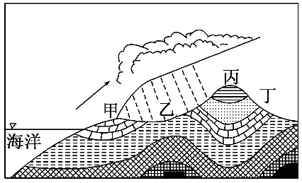
2.有关图示地区地质地貌的叙述，正确的是
A.乙地背斜成谷 B.丙与丁之间有断层 C.丙地向斜成谷 D.地质构造为褶皱山
3.受侵蚀作用影响最强的地区及其外力作用，对应正确的是
A.甲——风力侵蚀 B.乙——流水侵蚀 C.丙——冰川侵蚀 D.丁——人类活动
4.在甲、乙、丙、丁各打一口深井，最可能找到石油、天然气的是
A.甲 B.乙 C.丙 D.丁
台湾地区的铁路呈半环状，分布于沿海地区，没有直接
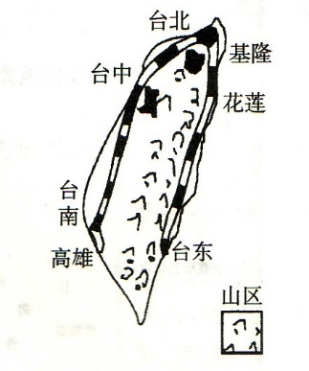
联系东西部的横向铁路，如右图所示。读图回答5～8题。
5.对台湾地区铁路选线影响最大的自然因素是
A.气候 B.河流 C.地形 D.矿产
6.在山区，人们通常优先建设公路，其次才是铁路。
这是因为铁路
A.建设难度小 B.成本低
C.最大限制坡度小 D.工程量小
7.对台湾地区铁路选线影响最大的社会经济因素是
A.劳动力价格 B.科技实力
C.政策支持 D.人口分布
8．在以下地形单元区中，修建同样直线长度和技术标准的铁路，铁路线路的弯曲程度和总长度最大的是
A.内蒙古高原 B.四川盆地 C.山东丘陵 D.华北平原

流量是指单位时间内通过某一断面的水量，常用单位为立方米/秒。流速是指河流中水质点在单位时间内移动的距离。流量和流速是影响河流侵蚀、搬运和沉积作用的重要因素。下图为某河段示意图，箭头表示河流流向。读图回答9～11题。
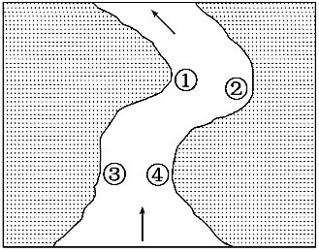
9.流水侵蚀作用最活跃的是
A.① B.② C.③ D.④
10.若①②连线处河流断面的水流面积为50平方米，流速为300米/秒。则该处河流断面的流量为
A.3000立方米/秒 B.5000立方米/秒 C.1500立方米/秒 D.15000立方米/秒
11.符合①②连线处河流断面的剖面是
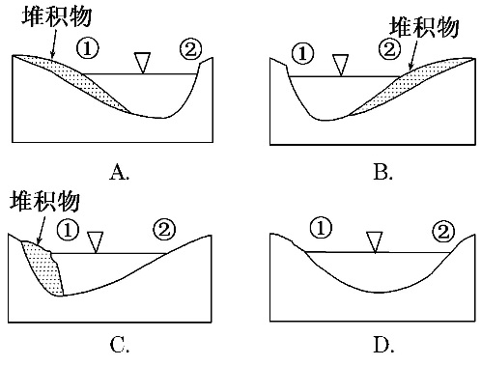
下图表示四种地表形态。读图回答12～13题。
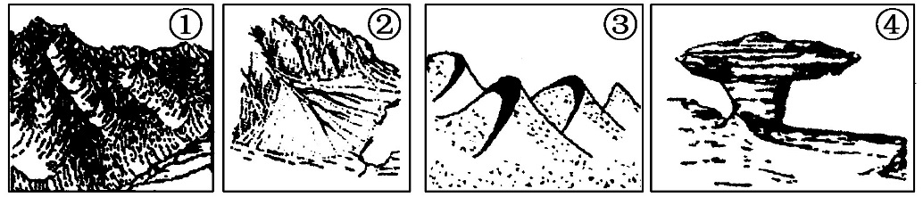
12.四种地表形态中，容易形成聚落的是
A.① B.② C.③ D.④
13.如果某聚落所在的区域广泛分布着上述四种地形，则制约该聚落发展的主要因素是
A.光照 B.地形 C.热量 D.水源
古诗云：“才从塞北踏冰雪，又向江南看杏花”。据此回答14～15题。
14.从地理学角度看，古诗描述的是
A.由赤道到两极的地域分异规律 B.从沿海向内陆的地域分异规律
C.山地的垂直地域分异规律 D.非地带性规律
15.从塞北到江南景观的差异，产生的基础是
A.水分 B.光照 C.土壤 D.热量
下表为某国历史上四个不同时期的人口出生率、死亡率和自然增长率。甲乙丙丁四个年份人口变动的情况反映了人口增长模式的一般规律。据此回答16～17题。
年份 | 甲 | 乙 | 丙 | 丁
人口出生率(%) | 3.8 | 3.8 | 2.9 | 1.3
人口死亡率(%) | 2.4 | 3.2 | 1.7 | 1.0
自然增长率(%) | 1.4 | 0.6 | 1.2 | 0.3
16.四个年份的先后顺序是
A.甲、乙、丙、丁 B.乙、甲、丙、丁 C.乙、甲、丁、丙 D．甲、丙、乙、丁
17.该国家所在的地区可能是
A.欧洲 B.非洲 C.东南亚 D.拉丁美洲
我国1980年开始执行一对夫妇只能生育一胎的计划生育政策；2013年启动实施一方是独生子女的夫妇可生育两个孩子的政策；2016年1月1日起，全面二孩正式实施。图甲是1978年后我国人口自然增长率变化图，图乙是我国未来基于不同生育政策的出生人口规模预测图。读图回答18～19题。
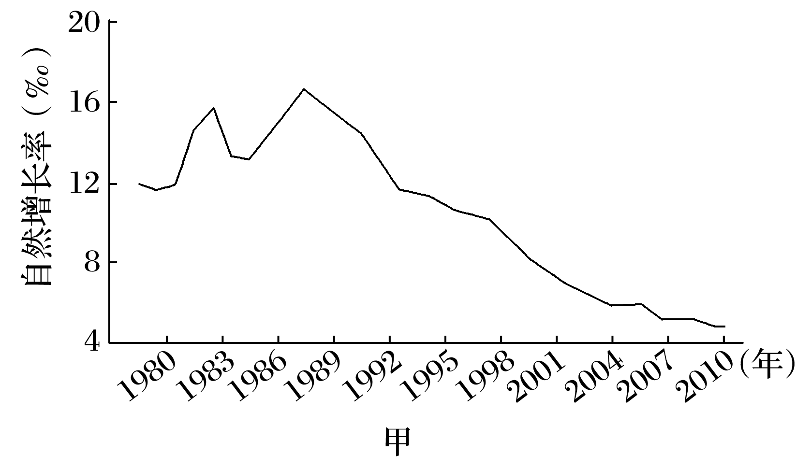
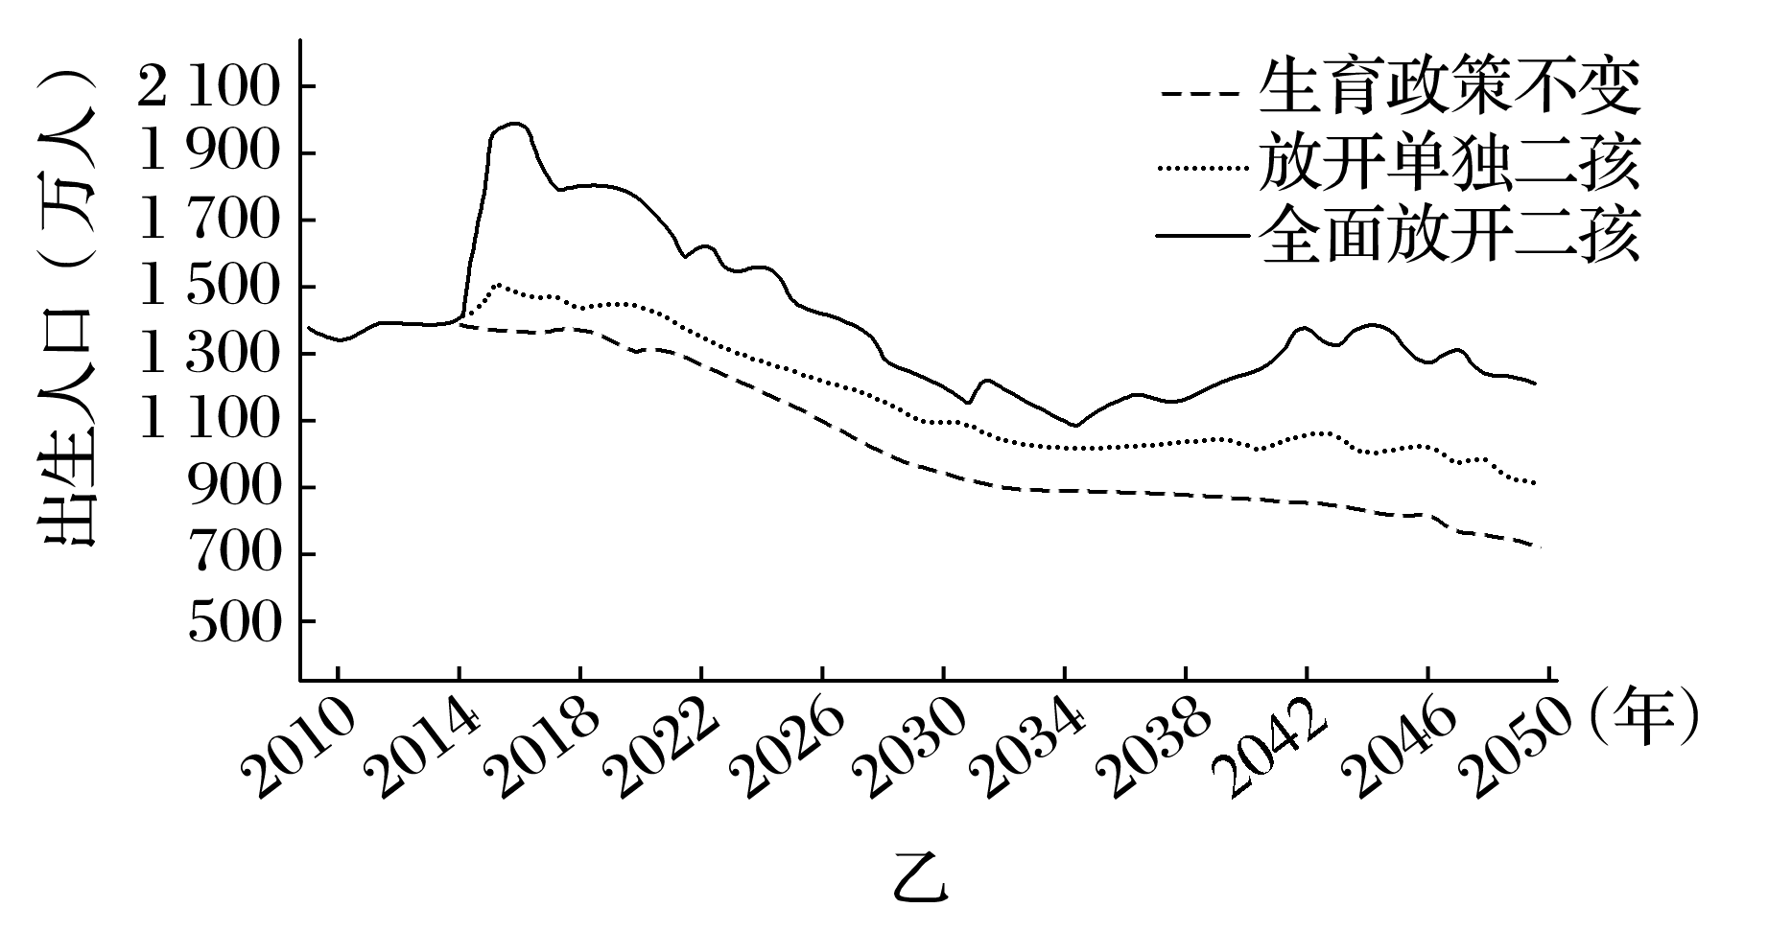
18.1980年我国执行计划生育政策后
A.人口规模开始下降 B.人口规模保持稳定
C.人口增速开始减慢 D.人口规模持续增加
19.不同生育政策可能对我国未来人口产生的影响是
A.全面放开二孩，人口增长速度将持续增加
B.生育政策不变，人口规模在未来30年持续下降
C.放开单独二孩，人口年龄结构将得到一定程度的改善
D.放开单独二孩，人口出生率在未来30年持续上升
联合国于2000年发布的预测报告反映了2001-2050年世界移民趋势。据此完成20～21题。
迁出国 | 数量(万人/年) | 迁入国 | 数量(万人/年)
中国 | 30.3 | 美国 | 110.0
墨西哥 | 26.7 | 德国 | 21.1
印度 | 22.2 | 加拿大 | 17.3
印度尼西亚 | 18.0 | 英国 | 13.6
菲律宾 | 14.4 | 澳大利亚 | 8.3
20.世界人口迁移的主要趋向是
A.从西半球向东半球迁移 B.从北半球向南半球迁移
C.从发展中国家向发达国家迁移 D.从内陆国家向沿海国家迁移
21.移民外迁的主要动因是寻求
A.更高的收入 B.更多的休闲时间 C.更高的社会地位 D.更优的自然环境
1850年，清朝的人口为4.3亿。当时的学者汪士铎惊呼：“人多之害，山顶已植黍稷，江中已有洲田，川中已辟老林，苗洞已开深菁，犹不足养……”而今天的中国，不但养活了13亿人，人们的生活水平比那个时代还提高了许多。据此回答22~23题。
22.材料表明影响环境人口容量的重要因素是
A.地区对外开放程度
B.人口的生活与文化消费水平
C.科技发展水平
D.蕴藏的资源数量
23.随着人口不断增加，我国必须进行人口合理容量的估计，其主要意义在于
A.限制高消费现象的产生 B.制定人口战略和人口政策
C.规划农业生产的发展规模 D.帮助贫困地区脱贫致富
右图为“某城市交通线路分布”，由A通向B、C、D、E的线路为干线公路，连通B、C、D、E的环形公路是城乡外围公路。据此回答24～25题。
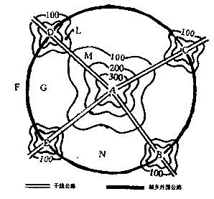
24.右图各点按其地租排序，正确的是
A.Ａ＞Ｃ＞Ｇ
B.E＞F＞G
C.Ａ＞M＞D
D.Ｍ＞Ｎ＞Ｇ
25.该城市中心附近个别住宅房价较低，可能的原因是
A.市中心地理位置好，适宜建设高级住宅区
B.市中心交通便利，住宅区居民停车方便
C.市中心租金较高，住宅的付租能力最高
D.市中心某些地段远离干线公路，交通不便

第Ⅱ卷 非选择题
26．自然地理环境各要素相互联系、相互影响，构成了一个有机的整体。从气压带、风带的分布规律，可以推测气候的形成与特征；而气候又是影响自然带分布的最重要因素。读图，回答下列各题。（每空1分，共15分）
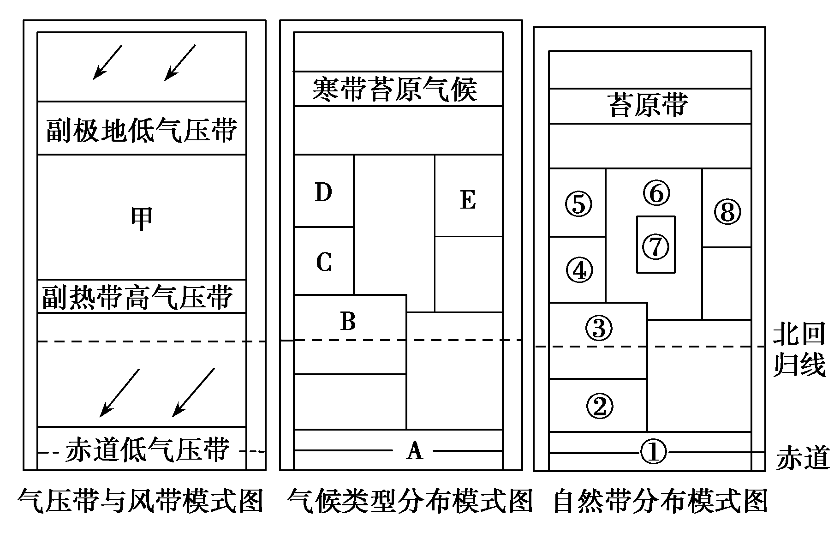
（1）在气压带与风带模式图中，甲风带的名称是 ，风向是 ，全年受甲风带影响形成的气候是 。
（2）气压带与风带模式图、气候类型分布模式图与自然带分布模式图之间的对应关系体现自然地理环境的 性。A地全年受赤道低气压带控制，形成的气候类型是 ，该气候的特征是 ，对应的自然带①是 带。
（3）从气压带与风带模式图上可以看出，C地在 和西风带的交替控制下形成地中海气候，与之对应的④地的自然带是 带。
（4）E地的气候类型是 ，与之对应的⑧地的自然带是 带。
（5）在自然带分布模式图中，自然带⑧⑥⑦的变化体现了地理环境地域分异规律中的____________的地域分异规律，这种分异是以 为基础的。自然带①②③④⑤的变化体现了 的地域分异规律，这种分异是以 为基础的。

27．读下图“人口出生率与人均国民生产总值关系曲线”，回答下列问题。（每空1分，共10分）
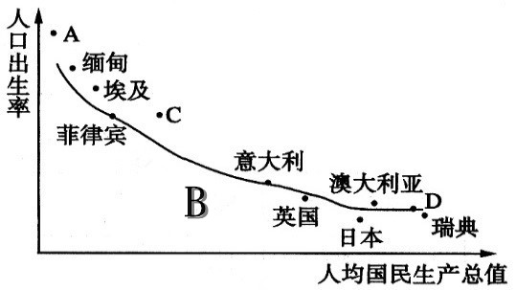
（1）图中A、B、C、D四点分别表示中国、美国、巴西、尼日利亚四个国家中的哪一个国家？
A. B．
C. D．
（2）发展中国家与发达国家在人口出生率和人均国民生产总值方面各有什么特点？
人口出生率： 。
人均国民生产总值： 。
（3）曲线说明影响人口出生率的主要因素是 。
（4）日本人口的出生率很低，面临的人口问题是 ，可以采取的措施有 ， 。
28.读下图“各类土地利用付租能力随距离递减示意图”，回答下列问题。（每空1分，共9分）
与市中心的距离
地租水平
A
B
C

（1）土地租金高低取决于下列因素：① ；② 。
（2）市中心应为图中A、B、C中的 ；这里最适合的城市功能分区应为______区。
（3）图中B区最适合的城市功能分区是 区，该功能区分布在B区，既有利于 ，又有利于 。
（4）图中C区最适合的城市功能分区是 区。
（5）距离市中心的远近对于 业的影响最大。
29.阅读图文材料，完成下列问题。（16分）
材料一：二战后国际劳动人口流向示意图。线的粗细表示移民人数的多少。
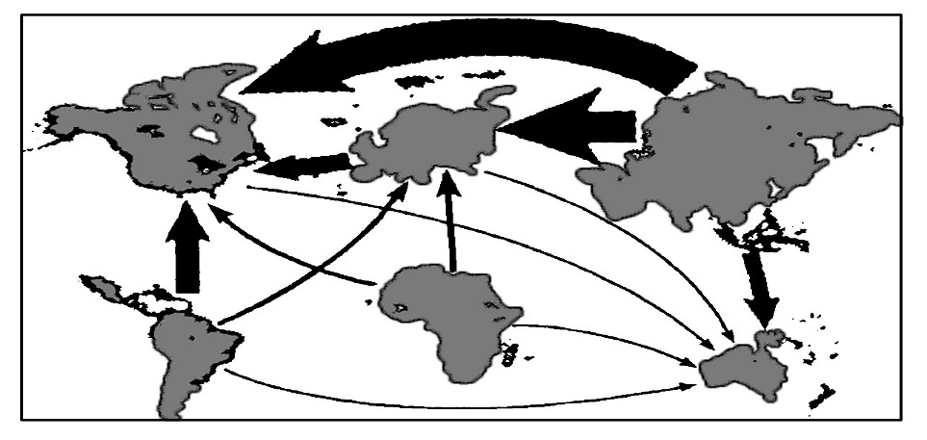
材料二：美国总统特朗普在竞选期间多次发表墨西哥移民是“贩毒分子”“强奸犯”的争议性言论，声称要在美墨边境修一堵隔离墙，阻挡来自墨西哥等拉美国家的非法移民进入美国，把工作机会重新还给美国人民，而且还要让墨西哥人为修墙买单。2017年1月26日，修墙计划正式启动。
（1）人口净迁出指迁出人口减去迁入人口；人口净迁入指迁入人口减去迁出人口。六大洲中，哪些大洲是国际劳动人口的净迁出地？哪些大洲是净迁入地？（6分）

（2）根据材料一及所学知识，分析美国吸引国际人口迁移的原因。（6分）

（3）根据材料二及生活常识，分析人口迁移数量过多给迁入地带来的不利影响。（4分）

兰州一中2016-2017-2高一地理期中考试答案
一、单项选择题
题号 | 1 | 2 | 3 | 4 | 5 | 6 | 7 | 8 | 9 | 10
答案 | D | A | B | B | C | C | D | C | B | D
题号 | 11 | 12 | 13 | 14 | 15 | 16 | 17 | 18 | 19 | 20
答案 | A | B | D | A | D | B | A | D | C | C
题号 | 21 | 22 | 23 | 24 | 25
答案 | A | C | B | A | D
二、综合题
26.（每空1分，共15分）
（1）盛行西风带（或答西风带） 西南风（或答偏西风） 温带海洋性气候
（2）整体 热带雨林气候 全年高温多雨 热带雨林
（3）副热带高气压带 亚热带常绿硬叶林
（4）温带季风气候 温带落叶阔叶林
（5）从沿海向内陆 水分 由赤道向两极 热量
27.（每空1分，共10分）
（1）尼日利亚 中国 巴西 美国
（2）发展中国家高，发达国家低 发展中国家低，发达国家高
（3）经济因素（或答生产力水平、经济发展水平）
（4）老龄化（或答高龄少子化） 鼓励生育 延迟退休 接纳移民（任答两项给2分）
28.（每空1分，共9分）
（1）与市中心的距离 与交通干线的距离（或答交通便利程度、交通通达性）
（2）A 商业 （3）住宅（或答居住） 购物 上下班（后两项顺序可颠倒）
（4）工业 （5）商
29.（1）亚洲、非洲、拉丁美洲是净迁出地；欧洲、北美洲、大洋洲是净迁入地。（答对1个洲给1分，共6分）
（2）国土面积广大；自然条件优越；自然资源丰富；经济发达；就业机会多；收入高；人口相对较少；文化与教育事业发达；政治环境安定；社会氛围自由宽容。（任答6点得6分）
（3）增加了迁入地在资源、就业、住房、教育、交通、公共设施、医疗卫生、人口管理、社会治安、环境保护等方面的负担。（任答4个方面得4分）

